Конспект занятия для детей старшей группы
«Экономика для малышей»

Воспитатель: Барышникова И.М.
МДОАУ № 103, 2018 г.

Образовательная область: познавательное развитие.
Направление: приобщение к социокультурным ценностям.
Цель: Способствовать формированию экономического сознания у детей старшего дошкольного возраста.
Задачи:
- продолжать знакомить детей с понятием «семейный бюджет» и с некоторыми составляющими семейного бюджета (пенсия, зарплата);
- пополнять активный словарный запас детей за счет следующих слов: деньги, семейный бюджет, пенсия, зарплата, рубли, товар;
- закреплять представление о том, какие товары продают различные магазины;
- упражнять в соотнесении цифры и количества выполняемых движений;
- развивать произвольное внимание;
- воспитывать уважительное отношение к людям, зарабатывающим деньги, а также бережное отношение к природе, желание экономно относиться к природным ресурсам и охранять окружающую среду.

Материал: модель семейного бюджета, картинки с изображением членов семьи гнома, карточки-схемы с изображением товаров и магазинов, графитные карандаши, атрибуты к игре «Что можно купить за деньги, что нельзя», муляжи овощей, карточки с изображением сбора овощей с цифрами, модуль «денежное дерево», копилка, массажные подушки, выложенные друг за другом (тропа), картинка с изображением леса.

Предварительная работа:
- знакомство с живой и неживой природой, природными явлениями;
- сюжетно-ролевые игры «Маленькие покупки», «Магазин»;
- знакомство с моделью семейного бюджета;
- дидактические игры «Вкусно и полезно», «Бюджет моей семьи», «Товарный склад».

Ход занятия:
Орг. момент.
Дети стоят в кругу.
Мы друг другу улыбнёмся,
А потом мы засмеёмся.
Настроенье пришло к нам,
Мы его подарим вам.
Дети садятся на стульчики.
1 часть.
Воспитатель: Сегодня я хочу вам рассказать про очень интересную, необычную семью. Хотите послушать?
Дети: Да! Очень хотим!
Воспитатель: Жил был в лесу Гном по прозвищу Эконом. Его так прозвали, потому что он, очень много работал, копил, экономил лесные денежки. На заработанные и сэкономленные деньги он построил в лесу свой магазин и стал там работать и зарабатывать. С ним вместе живет его жена, Гномела, она работает врачом, лечит гномов и за свой труд они получают...
Дети: Зарплату.
Воспитатель: Правильно, а еще с ними живут Гном - дедушка и Гномела - бабушка. Они уже старенькие и не работают, но тоже что-то получают…
Дети: Пенсию!
Воспитатель: Правильно, какие вы молодцы! Пенсия - это деньги, которые платят пожилым людям, проработавшим много лет. А вот все деньги, которые заработали Гном - Эконом, его жена Гномела, дедушка - Гном и бабушка - Гномела, называется семейный бюджет. Давайте все вместе скажем……. (дети смотрят на модель семейного бюджета, представленного на мольберте) и произносят хором фразу: семейный бюджет.
Воспитатель: Дети, давайте расскажем, как мы можем помочь родителям экономить семейный бюджет?
Дети: Нужно беречь одежду, обувь, игрушки, мебель….
Воспитатель: Какие вы молодцы, так много знаете об экономии семейного бюджета!
2 часть
Звучит рингтон смс
Воспитатель: Ребята, это пришла смс от феи сказочного леса, которая защищает и оберегает лес и его жителей. Она приглашает нас к себе в гости. Там нужна помощь Гному-Эконому, который предлагает нам поработать помощниками в его магазин. А за то, что мы будем его помощниками, он нам за каждое правильно выполненное задание тоже заплатит, как вы думаете, что?
Дети: Зарплату.
Воспитатель: Молодцы! Я приглашаю вас в путешествие. Все задания Гном-Эконом будет присылать по смс. Ну что, готовы к путешествию?
Дети: Да!
Воспитатель предлагает детям по сказочной тропинке пройти в лес.
Восп.: Посмотрите, в какой необычный лес мы с вами попали. Показывает на картину.
Звучит рингтон смс
Воспитатель: Это смс от Гнома-Эконома он пишет, что рад нас приветствовать в сказочном лесу. Просит найти необычное дерево. Ребята, посмотрите внимательно, где же стоит это необычное дерево?
Дети находят дерево.
Воспитатель: Молодцы! А что же на нем вместо листочков?
Дети: Вместо листьев деньги!
Воспитатель: Правильно. Это дерево не простое, а денежное.
За каждое правильно выполненное задание мы можем снять один денежный листок.
Звучит рингтон смс
Воспитатель: В смс Гном-Эконом сообщает о том, что уже все продал и торговать ему больше нечем. Давайте поможем ему. А как мы это сделаем? Что для этого нужно?
Дети: Нужно собрать урожай и отправить его Гному-Эконому в магазин.
Воспитатель: Молодцы. Приступаем к работе.
Физминутка «Собираем урожай»
Воспитатель показывает карточку, и дети выполняют количество движений, соответствующее цифре.
- На носочки встанем, огурцы достанем.
- Дружно приседаем, морковку собираем.
- Приседаем столько раз, сколько свёкол у нас.
- Дружно приседаем, капусту собираем.
Воспитатель: Замечательно. Посмотрите, сколько овощей мы собрали. Теперь лесные жители передадут их в магазин.
Звучит рингтон смс
Воспитатель: В своем смс сообщении Гном-Эконом написал: «Спасибо вам ребята. За свой труд вы можете снять с дерева один денежный листок».
Воспитатель: Ой, ребята, а куда же мы будем складывать заработанные деньги?
Дети: Мы будем складывать в копилку.
Приходит смс
Воспитатель читает: Спасибо, ребятишки, я уже всё продал. А на заработанные деньги куплю для всей свой семьи подарки. Они мне нарисовали, что и где купить, только я разобраться не могу. Помогите, пожалуйста. Рисунок находится на вашей сказочной поляне.
Работа с карточками за столами, дети проводят стрелочки от товара к соответствующему магазину.
Воспитатель: Замечательно. И с этим заданием мы справились.
Приходит смс
Воспитатель: В смс написано, что за нашу помощь мы можем снять с дерева и положить в копилку еще один денежный листок. Ребята, интересно, как вы думаете, все ли можно купить за деньги?
Ответы детей: Нет!
Воспитатель: А что нельзя купить за деньги?
Дети: Нельзя купить ветер, солнце, речку, облака…..
Воспитатель: Молодцы, а сейчас я вам предлагаю поиграть на этой чудесной поляне в игру, которая так и называется «Что можно купить, а что нельзя купить за деньги».
Дети получают карточки с обозначенными объектами и по музыкальному сигналу занимают соответствующее место на поляне, а затем анализируют правильность выполненного задания.
Приходит смс
Воспитатель: В смс-сообщении Гном-Эконом пишет о том, что лесные жители ему рассказали про то, как вы безошибочно справились с заданием, за это мы можем снять еще один денежный листок и положить в свою копилку.
Вот и подошло к концу наше путешествие. Давайте посмотрим, сколько мы с вами заработали денег. Дети считают «заработанные деньги»
Воспитатель: А мы можем на них что-нибудь купить в магазине? Ответы детей.
Воспитатель: А почему вы так считаете?
Дети: Потому что эти деньги не настоящие.
Воспитатель: А что значит не настоящие. Как называются деньги, которыми мы пользуемся?
Дети: Деньги, которыми мы используем, называются рубли!
Воспитатель: Я предлагаю заработанные нами «деньги» отправить в магазин Гному-Эконому, а он нам пришлет что-нибудь вкусненькое из своего магазина.
Воспитатель: А нам пора возвращаться в группу.
Дети по сказочной тропинке возвращаются в группу и садятся на стульчики.
Рефлексия.
Воспитатель: Ребята, понравилось вам наше путешествие?
Как вы помогали Гному-Эконому? Какие задания Гнома-Эконома выполняли?
Ответы детей.
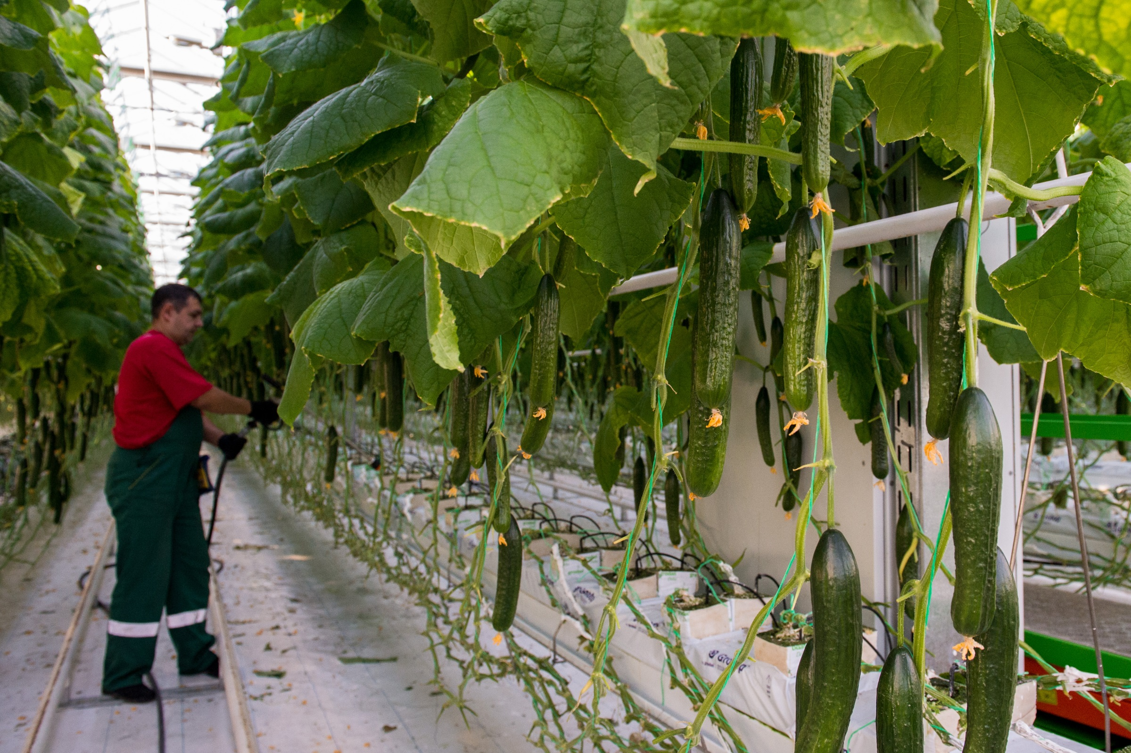
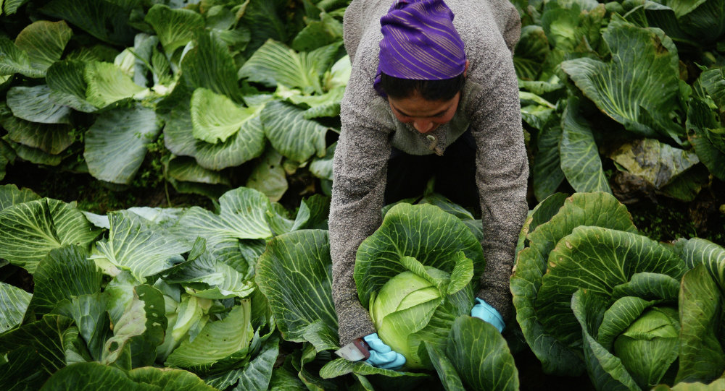

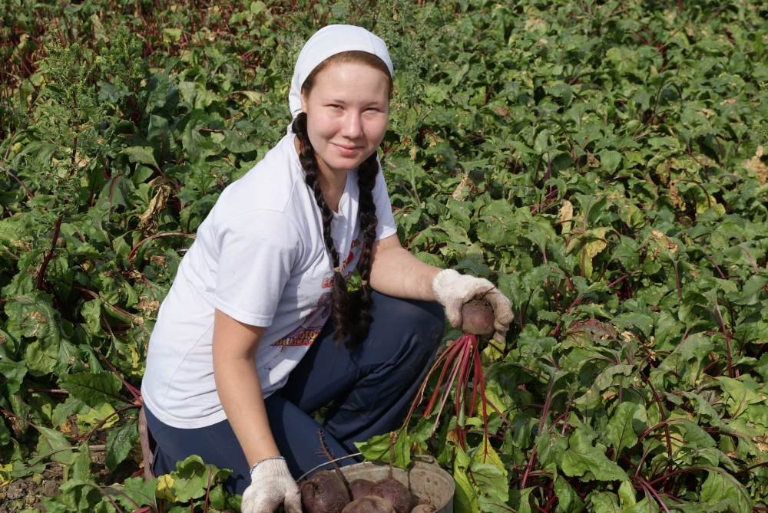

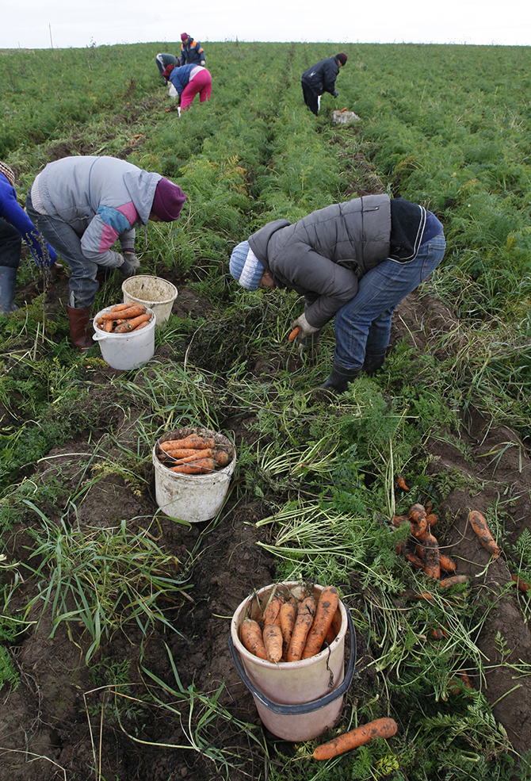

5 7 6 8

